Discorso di papa Francesco alla Comunità Valdese di Torino
Caserta, 22 giugno 2015

Uno dei principali frutti che il movimento ecumenico ha già permesso di raccogliere in questi anni è la riscoperta della fraternità che unisce tutti coloro che credono in Gesù Cristo e sono stati battezzati nel suo nome. Questo legame non è basato su criteri semplicemente umani, ma sulla radicale condivisione dell’esperienza fondante della vita cristiana: l’incontro con l’amore di Dio che si rivela a noi in Gesù Cristo e l’azione trasformante dello Spirito Santo che ci assiste nel cammino della vita. La riscoperta di tale fraternità ci consente di cogliere il profondo legame che già ci unisce, malgrado le nostre differenze.
Stampato dalla Commisione per l’Ecumenismo e il dialogo interreligioso della CEP
“In cammino verso l’unità…”
… pregando per il servizio alla comunione umana da parte di coloro che ci governano

Giugno – Luglio 2017
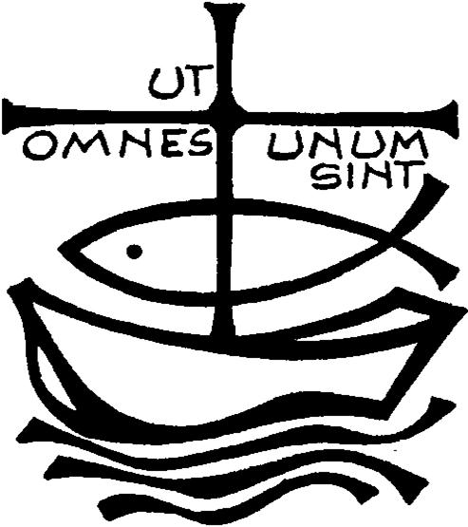

«³ I governanti infatti non sono da temere quando si fa il bene, ma quando si fa il male. Vuoi non aver paura dell’autorità? Fa’ il bene e ne avrai lode».
(Rm 13,3)
Eleviamo la nostra preghiera e con fede diciamo:
Vieni Spirito Santo!
- Per coloro che reggono e governano le nazioni, perché sappiano collaborare all’edificazione di un mondo più giusto, ricco di pace e tolleranza. Preghiamo.

- Per la Chiesa Valdese, perché apra il cuore all’azione dello Spirito e viva in modo coerente con il Vangelo. Preghiamo.
La Chiesa Evangelica Valdese nacque a Lione nel XII secolo con gli insegnamenti di Valdo di Lione (Lione, 1140 – 1206 circa). I valdesi sono diffusi soprattutto in Piemonte, dove contano 41 chiese (120 in tutta Italia) di cui 18 nelle cosiddette valli valdesi, ed hanno il loro centro a Torre Pellice, in provincia di Torino.

Preghiera per l’unità dei Cristiani
(Paul Couturier)*
Signore Gesù Cristo, che alla vigilia della tua passione hai pregato perché tutti i tuoi discepoli fossero uniti perfettamente come tu nel Padre e il Padre in te, fa’ che noi sentiamo con dolore il male delle nostre divisioni e che lealmente possiamo scoprire in noi e sradicare ogni sentimento d’indifferenza, di diffidenza e di mutua astiosità. Concedici la grazia di poter incontrare tutti in te, affinché dal nostro cuore e dalle nostre labbra si elevi incessantemente la tua preghiera per l’unità dei cristiani, come tu la vuoi e con i mezzi che tu vuoi. In te che sei la carità perfetta, fa’ che noi troviamo la via che conduce all’unità nell’obbedienza al tuo amore e alla tua verità. Amen.
*presbitero francese (Lione, 29 luglio 1881 – 24 marzo 1953)

